1. NARAVOSLOVNI DAN
VREME
V torek, 16. 10. 2018, smo učenci prvih razredov preživeli prijetno dopoldne. Izvedli smo ND na temo VREME.
Razdelili smo se v 3 skupine. Delo je potekalo po delavnicah.
V prvi delavnici smo MERILI TEMPERATURO v tleh (zemlji), nad tlemi in 1 meter nad tlemi. Vse ugotovitve smo zabeležili v brezčrtan zvezek.

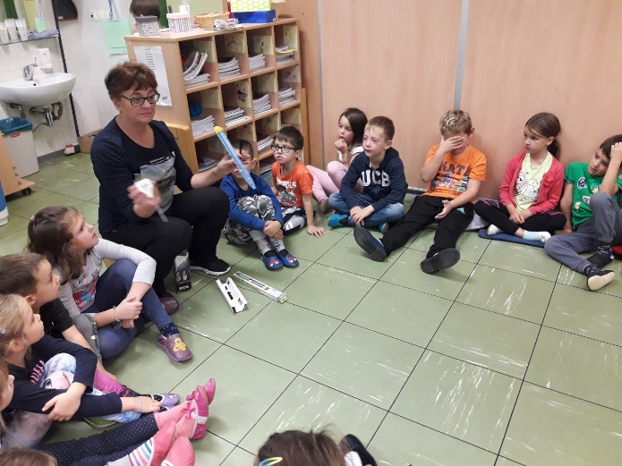

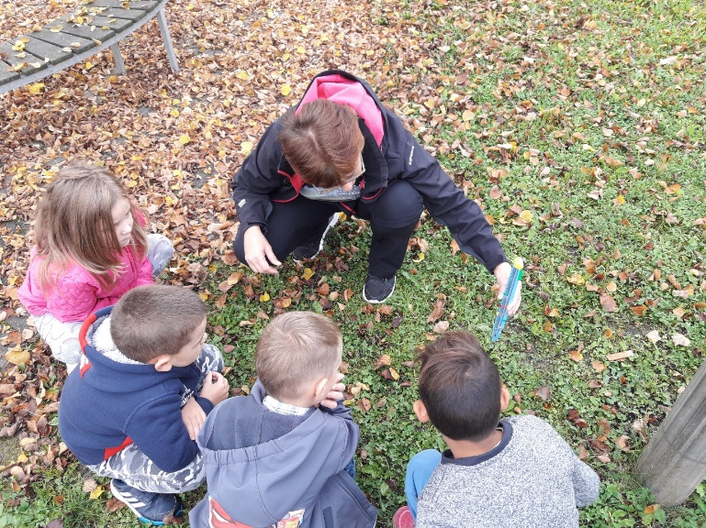

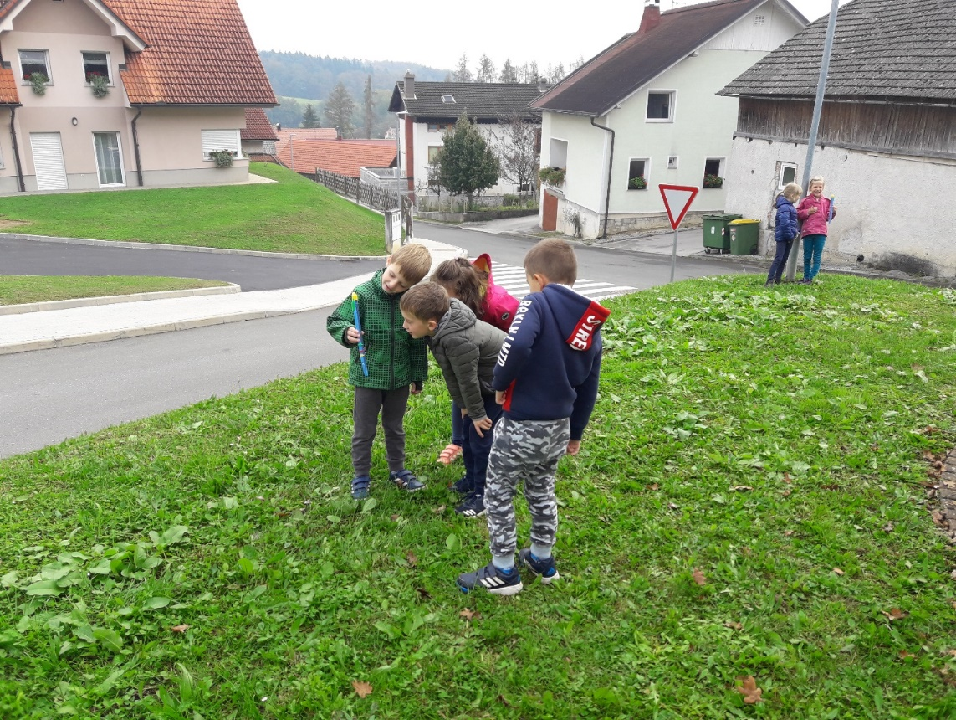

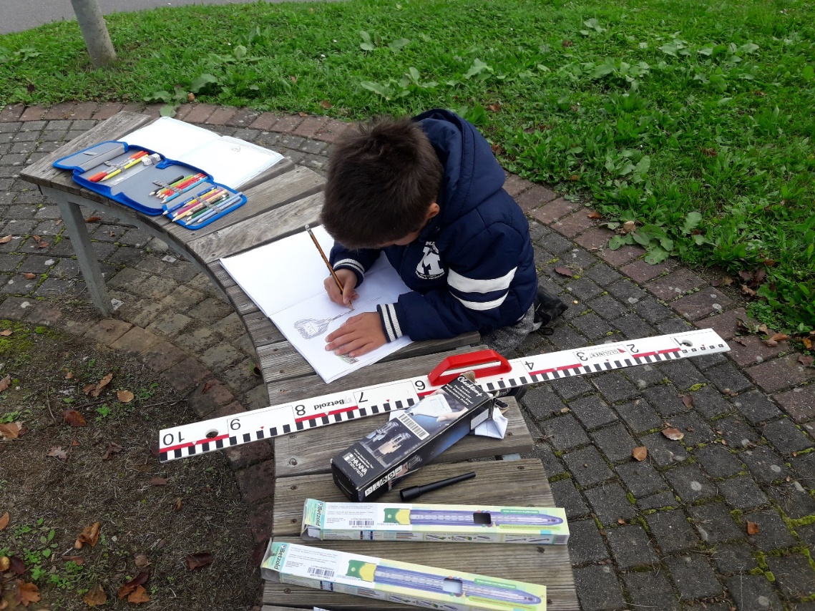

V drugi delavnici smo izdelali VETROKAZ.
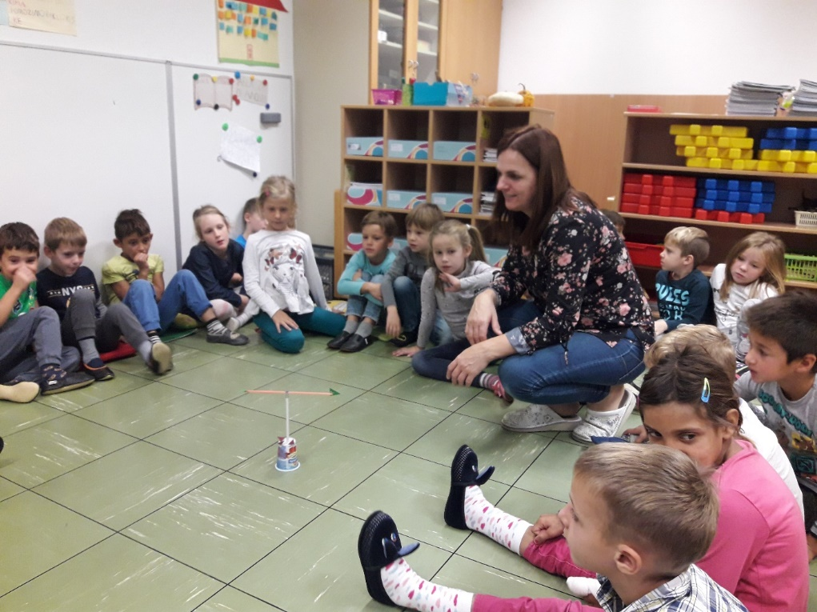

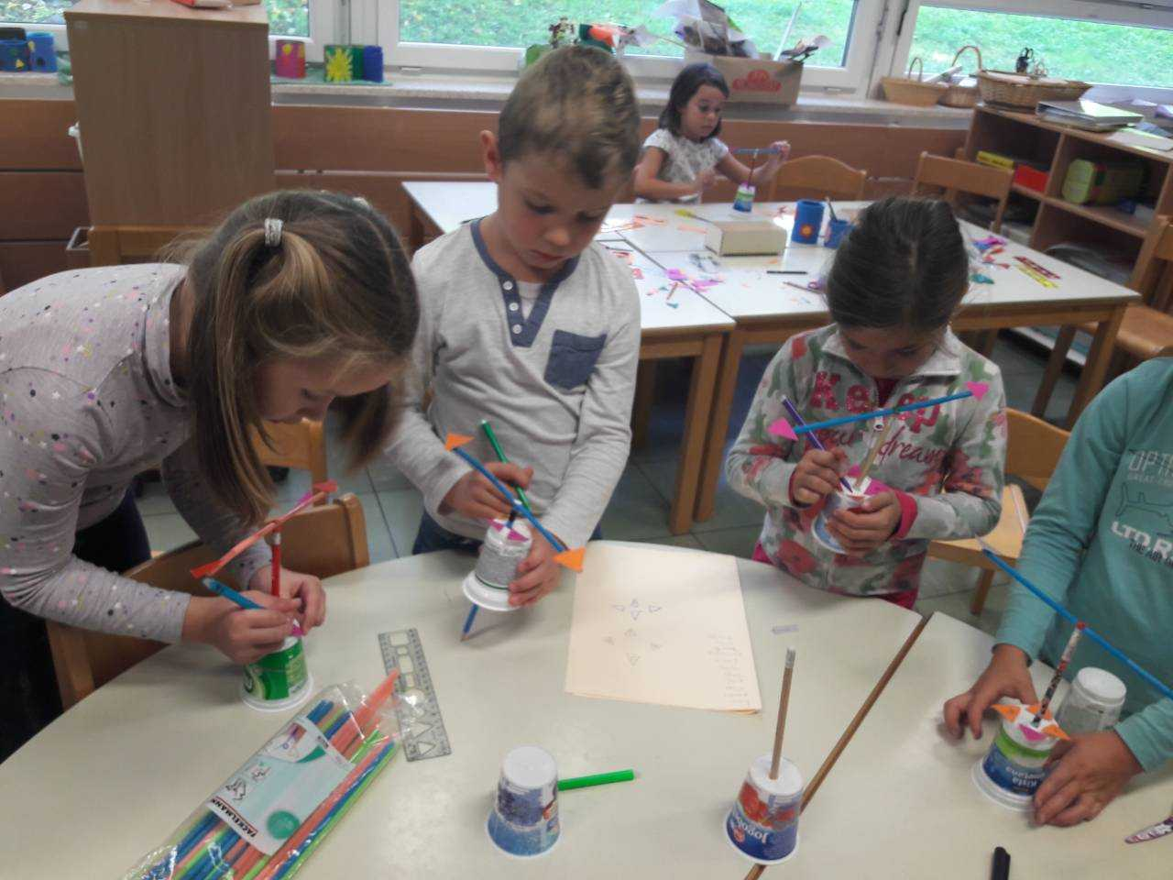

V tretji delavnici pa smo natančneje preučili VREMENSKO NAPOVED za ta teden in jo zapisali na plakat.
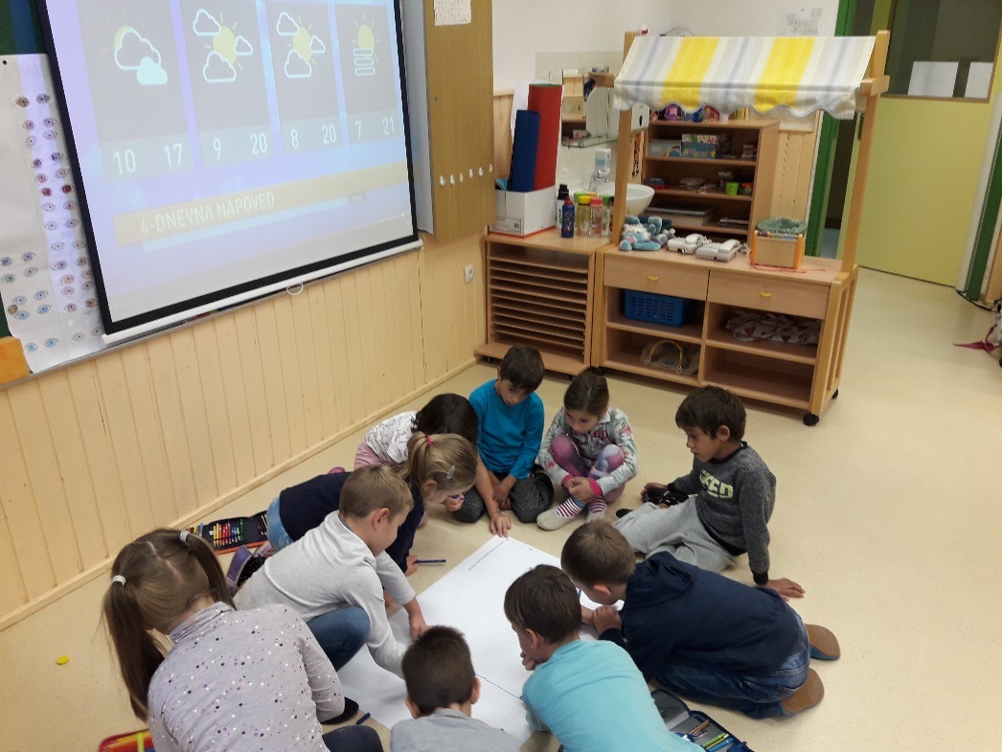

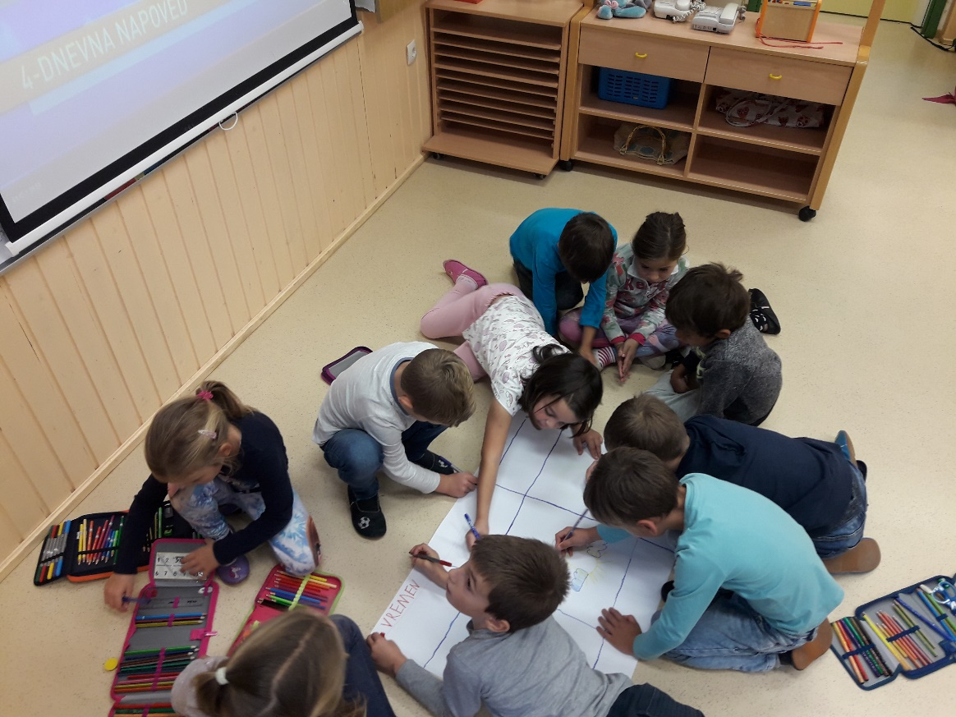

Zapisala: Tea Kump

